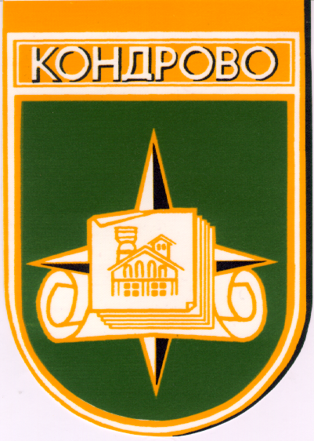

РОССИЙСКАЯ ФЕДЕРАЦИЯ
КАЛУЖСКАЯ ОБЛАСТЬ
ДЗЕРЖИНСКИЙ РАЙОН

Городское поселение «Город Кондрово»

ГОРОДСКАЯ Д У М А

Р Е Ш Е Н И Е

27 марта 2020 года № 145

О назначении публичных слушаний
по проекту Решения Кондровской городской
Думы «Об утверждении отчета об исполнении
бюджета городского поселения «Город Кондрово»
за 2019 год»

На основании статьи 3 Положения «О публичных слушаниях и порядке учета предложений в городском поселении «Город Кондрово», Кондровская городская Дума –
РЕШИЛА:
1. Назначить публичные слушания по проекту решения Кондровской городской Думы городского поселения «Город Кондрово» «Об утверждении отчета об исполнении бюджета городского поселения «Город Кондрово» за 2019 год» на 14 апреля 2020 года.
2. Провести публичные слушания в здании городской Управы по адресу: Калужская область, город Кондрово, улица Советская, дом 2, 2-ой этаж, в 17.00 часов.
3. Опубликовать настоящее Решение вместе с проектом решения Кондровской городской Думы городского поселения «Город Кондрово» «Об утверждении отчета об исполнении бюджета городского поселения «Город Кондрово» за 2019 год» в газете «Кондрово за неделю».
4. Настоящее Решение подлежит обнародованию, путем размещения в информационно-телекоммуникационной сети Интернет на официальном сайте по адресу: http://www.admkondrovo.ru

Глава городского поселения
«Город Кондрово» Т.В. Петрухина

